Специалисты в деле
15.05.2025
В системе охраны труда нет мелочей. От профессионализма специалистов зависит не только стабильная работа учреждения, но и здоровье, а порой и жизнь сотрудников. Ежегодный конкурс профессионального мастерства по профессии «Специалист по охране труда» среди подведомственных учреждений Департамента ГОЧСиПБ — это не просто соревнования, а важная практика обмена опытом и проверки готовности специалистов к действию в реальных ситуациях.
В этом году на конкурсе Спецпредприятие Москвы представлял начальник отдела охраны труда Алексей Ермаков. В прошлом году учреждение принимало этот конкурс на своей территории, а теперь — не менее ответственно участвует в них уже в статусе серебряного призёра конкурса 2024 года.
Программа мероприятия включала в себя несколько этапов. Первый — брифинг, на котором организаторы знакомили участников с регламентом и локациями этапов. Далее следовало тестирование, проверяющее теоретические знания специалистов в области охраны труда. Следующий этап — оказание первой помощи. Практика делилась на два ключевых блока: сердечно-легочная реанимация и помощь в извлечении инородного тела из дыхательных путей. Все манипуляции выполнялись на современных тренажерах. Здесь оценивалась не только точность действий, но и их скорость, уверенность и соблюдение всех этапов алгоритма. Особое внимание уделялось проведению вводного инструктажа — важной части работы специалиста по охране труда. Именно этот этап позволял проверить, насколько четко и понятно участник умеет донести информацию о правилах безопасности, обязанностях, потенциальных рисках и мерах профилактики.
Результаты Конкурса подводились по итогам всех этапов. Представитель ГБУ «СППМ» показал высокий уровень подготовки, продемонстрировав уверенность, точность и глубокие знания в области охраны труда. Алексей Ермаков занял 1 место в общем зачете. Подобные мероприятия — хорошая возможность для специалистов проверить свою подготовку, получить полезный опыт и сравнить подходы к работе с другими учреждениями.

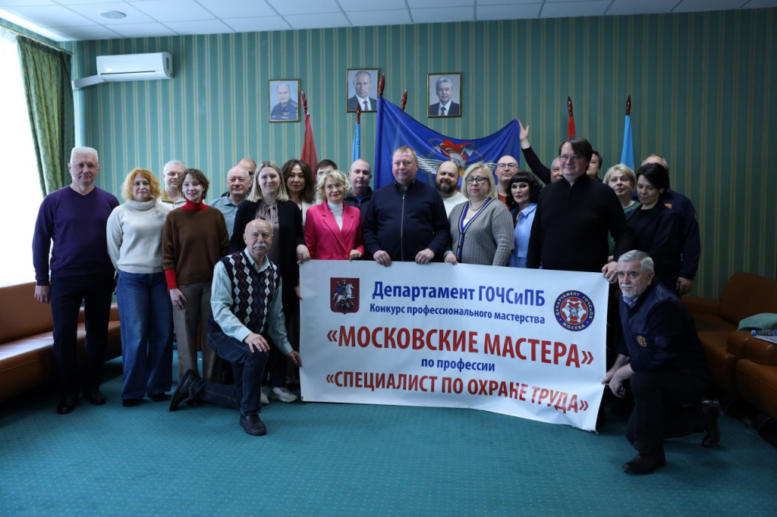

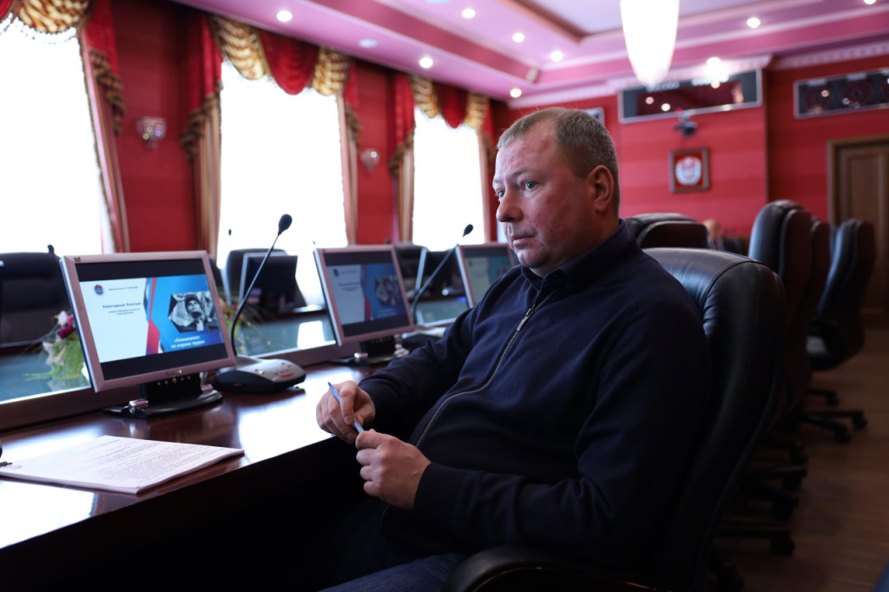

Адрес страницы: http://sppm.mos.ru/presscenter/news/detail/12969383.html
Государственное бюджетное учреждение города Москвы «Специальное предприятие при Правительстве Москвы»

